МБУ «Кандалакшская централизованная библиотечная система»

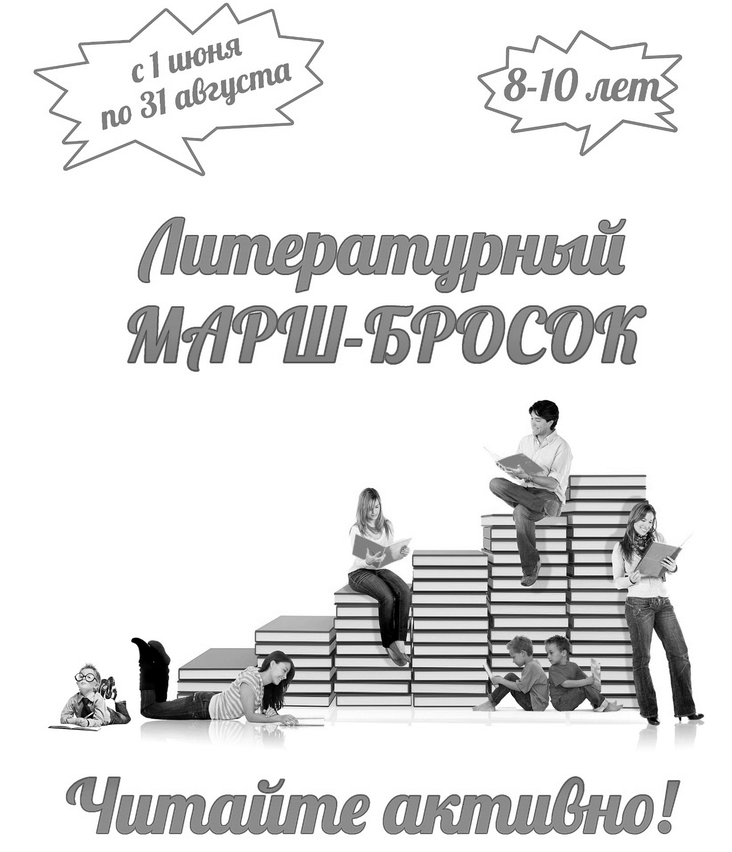

Кандалакша
2017
Задание № 1 (5 баллов)
«Зашифрованный текст»
Прочти зашифрованную загадку. Кто это? Перечисли произведения, в которых встречается это герой.
В &Л2ОХ@МОТ%ЯХ,
ЗА4РО@СRШ9И$Й, СЕ2ДО4Й,
С В@ЕЧ&Н#О ВС#КЛ@ОGЧЕН%НОЙ
БО&РО$Д%ОЙ.
В ЛЕRС#У ОН ОБ#ИТ@А%ЕТ,
ГРИБ#Н%ИК$ОВ ЗА%МА&НИ$ВА#ЕТ
И П%УГ$А#ЕТ.

Ответ: ________________________________________________________________________________________________________________________________________________________________________________________________________________________________________________
Задание № 2 (максимум 5 баллов)
«Литературные сны»
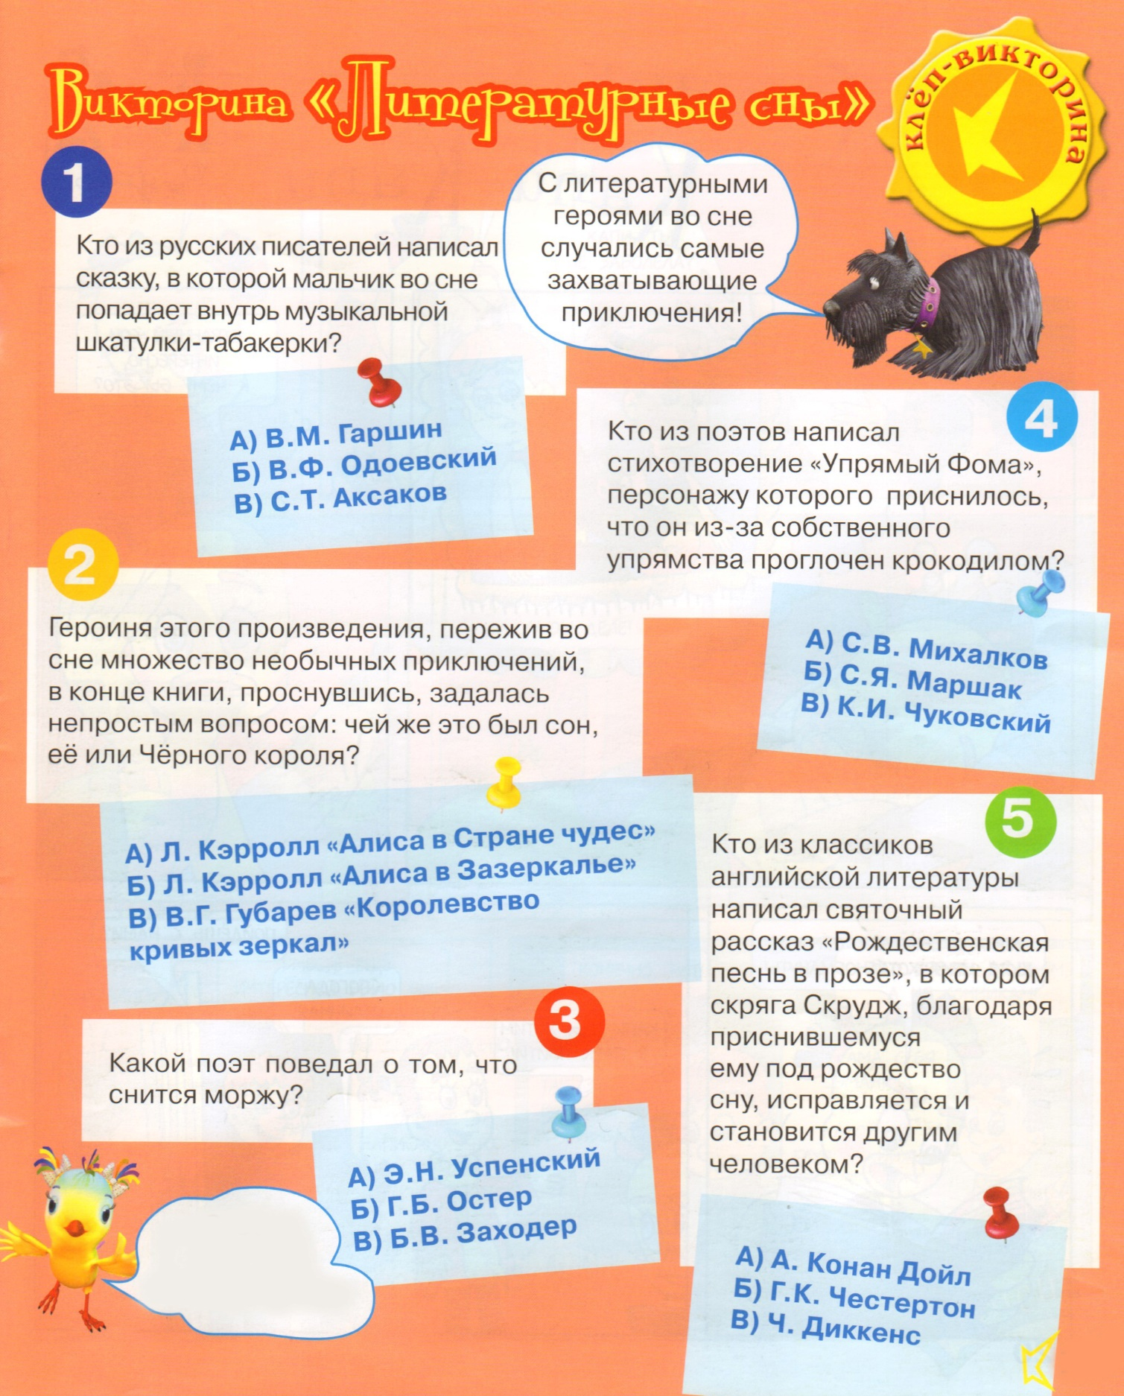
Ответы:

1._______________________________
2._______________________________
3._______________________________
4._______________________________
5._______________________________

Задание № 3 (10 баллов)
«УДИВИТЕЛЬНЫЕ ПРЕВРАЩЕНИЯ»
Помоги нам вспомнить, в кого превращались или были заколдованы:
1. Князь Гвидон.
____________________________________________________________________________
2. Красивый мальчик Якоб, герой сказки В. Гауфа.
____________________________________________________________________________
3. Одиннадцать братьев-принцев из сказки Х.К. Андерсена.
____________________________________________________________________________
4. Курица Чернушка.
____________________________________________________________________________
5. Крупеничка.
____________________________________________________________________________
6. Петя Зубов, герой сказки Е. Шварца
____________________________________________________________________________
7. Багдадский калиф Хасид, герой сказки В. Гауфа.
____________________________________________________________________________
8. Гадкий утёнок.
____________________________________________________________________________
9. Женя Богорад из повести-сказки "Старик Хоттабыч".
____________________________________________________________________________
10. Ослы Брыкун, Пегасик и Калигула из сказочной повести "Незнайка в Солнечном городе".
____________________________________________________________________________

Задание № 4 (8 баллов)
«Выбирайка»
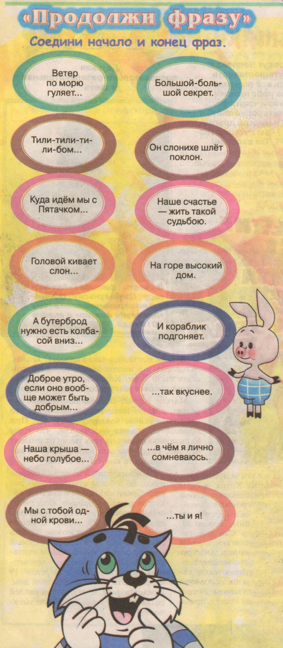

Задание № 5 (1 балл)
«Разгадайка»
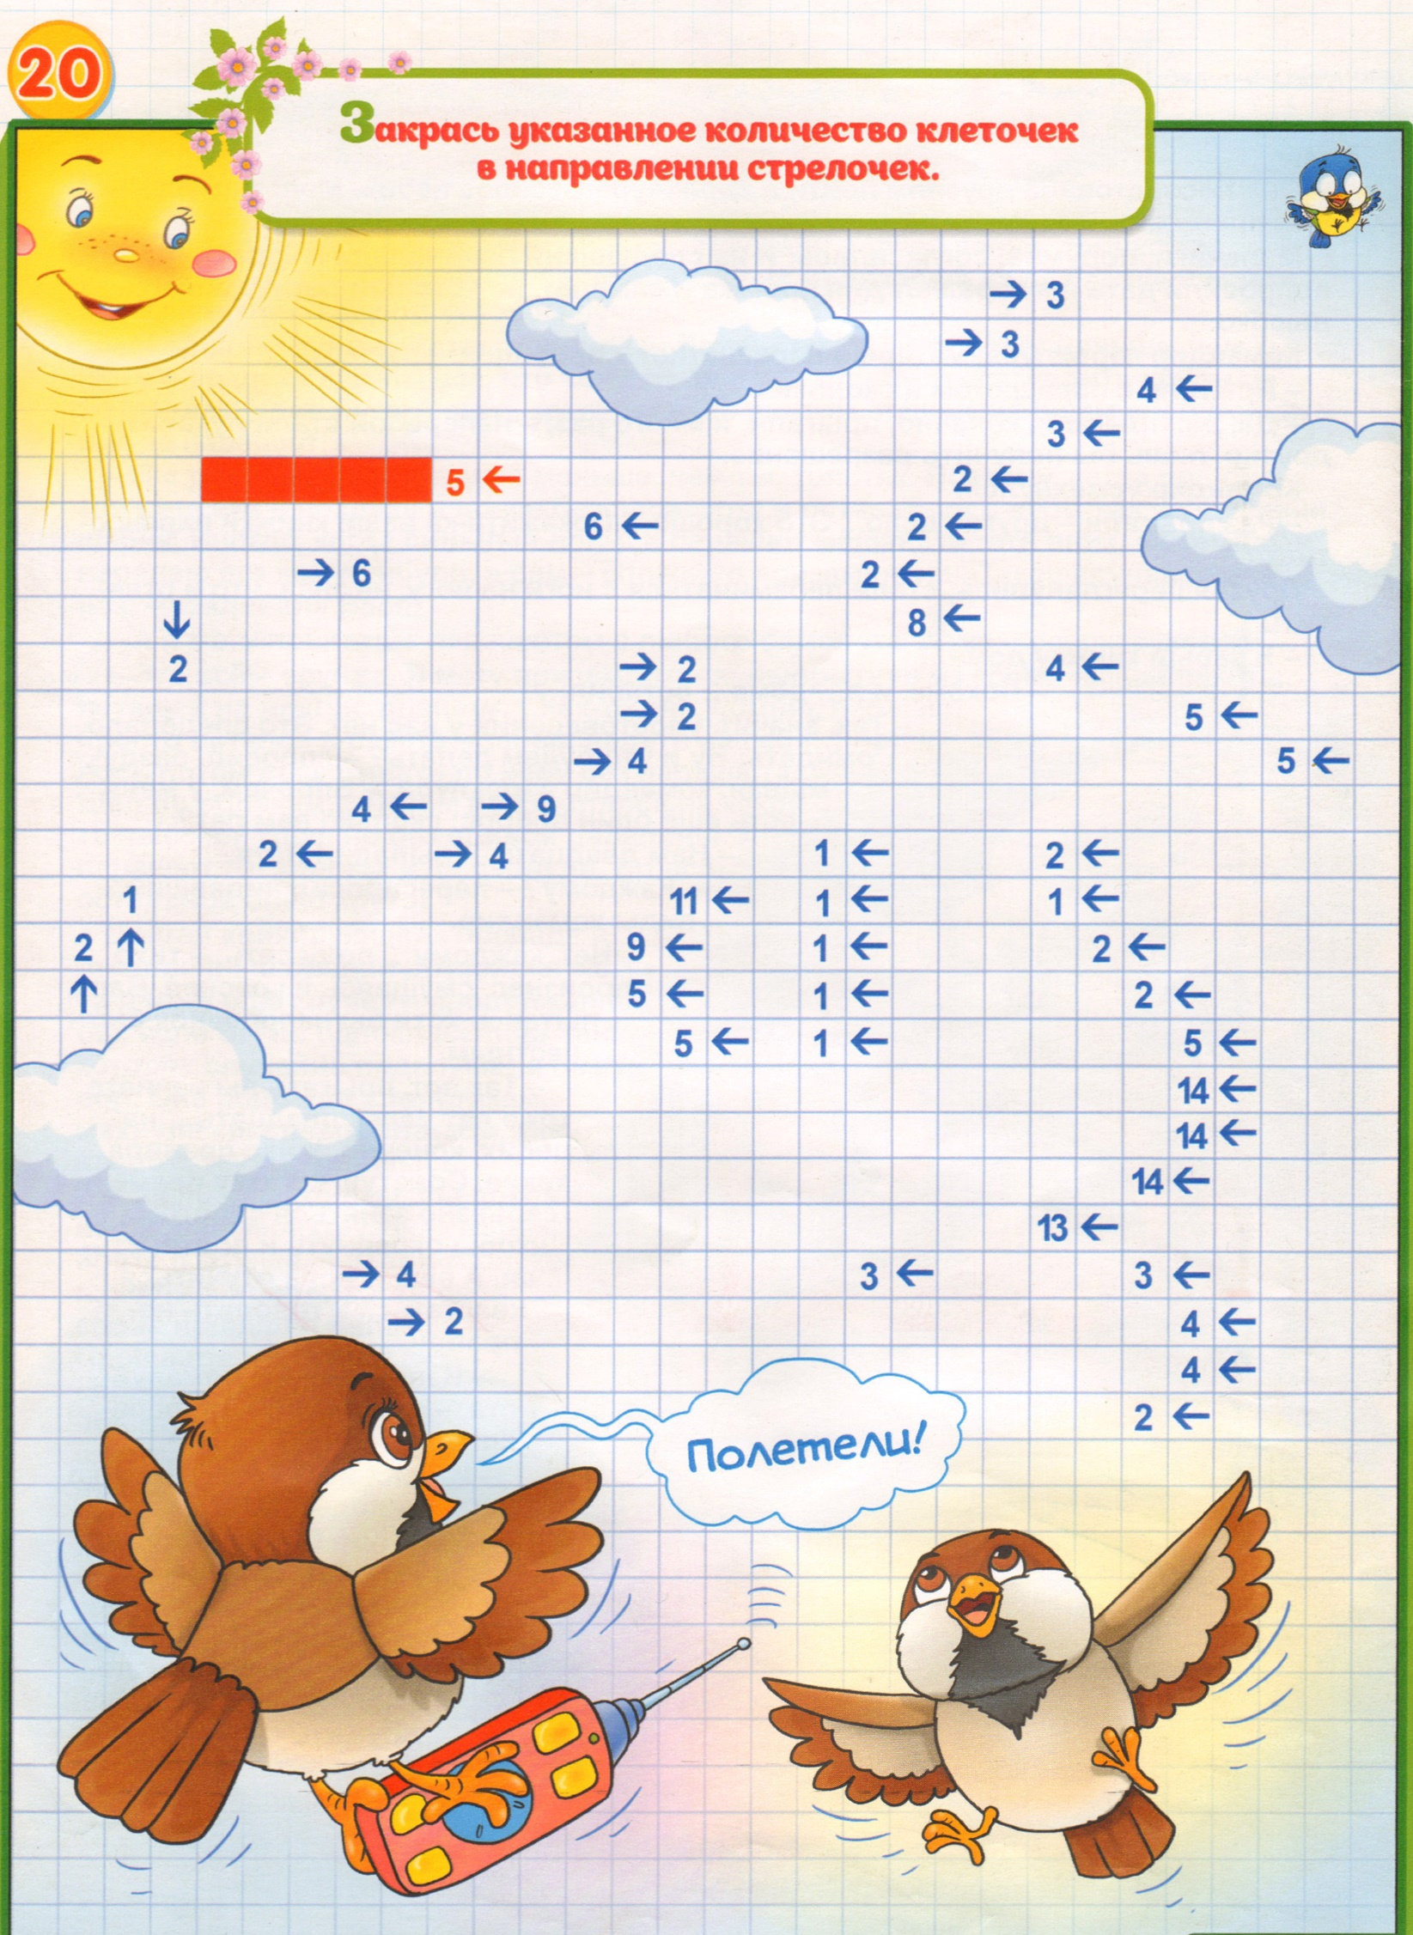
Задание № 6
(дополнительное – максимум 5 баллов)
Конкурс соавторов «Таинственный остров Олега Бундура» для тех, кто любит литературу и кто хочет попробовать свои силы в беллетристике.

Предлагаем вам отрывок из книги О.С. Бундура «В конце августа, хорошим солнечным деньком, ближе к вечеру отправились мы за грибами я, восьмилетний сын и крупный эрдель по имени Дези. Пошли на Семёновскую сопочку….»

Список литературы:
1. Гауф В. Сказки.
2. Горький М.А. «Воробьишко».
3. Киплинг Р. «Маугли».
4. Милн А. «Винни Пух и все-все-все».
5. Носов Н. "Незнайка в Солнечном городе".
6. Пушкин А.С. «Сказки».
7. Русские народные сказки.
8. Успенский Э. «Дядя Фёдор, пёс и кот».
ЗАЯВКА
(обязательна для заполнения)
на участие в открытом городском конкурсе
«Литературный марш-бросок»

1.Ф.И.О. участника конкурса_______________________________________________
2. Дата рождения__________________________________________________________
3. Домашний адрес ________________________________________________________
4. Адрес электронной почты________________________________________________
5. Контактный телефон ____________________________________________________

В соответствии с Федеральным законом от 27.07.2006№152 ФЗ «О персональных данных» выражаю согласие МБУ «Кандалакшская централизованная библиотечная система», расположенному по адресу: 184042 г. Кандалакша, Мурманской области, ул. Первомайская, д.40, на обработку предоставленных мной данных и использование их для обеспечения моего участия в открытом городском конкурсе «Литературный марш-бросок».

Дата_____________________

Подпись_________________

Да здравствуют летние каникулы!

Лето, лето – красота!
Любит лето детвора!
Отдыхаем и играем.
Мастерим и сочиняем.
Веселимся и читаем!

